**东南大学自动控制实验室**

**实 验 报 告**

**课程名称：** 自动控制原理

**实验名称：** 实验四 **串联校正研究**

**院（ 系）：** 自动化  **专 业：** 自动化

**姓 名：** 陈鲲龙  **学 号：** 08022311

**实验时间：** 2024.12.20 **评定成绩：**

**审阅教师：**

**目录**

一、实验目的 2

二、实验原理 2

三、实验设备 2

四、实验线路 3

五、实验步骤 3

六、实验预习与问答 3

**实验六 串联校正研究**

**一、实验目的：**

1. 熟悉串联校正的作用和结构
2. 掌握用Bode图设计校正网络
3. 在时域验证各种网络参数的校正效果

**二、实验原理：**

（1）本校正采用串联校正方式，即在原被控对象串接一个校正网络，使控制系统满足性能指标。

由于控制系统是利用期望值与实际输出值的误差进行调节的，所以，常常用“串联校正”调节方法，串联校正在结构上是将调节器Gc(S)串接在给定与反馈相比误差之后的支路上，见下图。

被控对象H(S)

校正网络Gc(S)

设定

工程上，校正设计不局限这种结构形式，有局部反馈、前馈等。若单从稳定性考虑，将校正网络放置在反馈回路上也很常见。

（2）本实验取三阶原系统作为被控对象，分别加上二个滞后、一个超前、一个超前-滞后四种串联校正网络，这四个网络的参数均是利用Bode图定性设计的，用阶跃响应检验四种校正效果。由此证明Bode图和系统性能的关系，从而使同学会设计校正网络。

**三、实验设备**：

THBDC-1实验平台

THBDC-1虚拟示波器

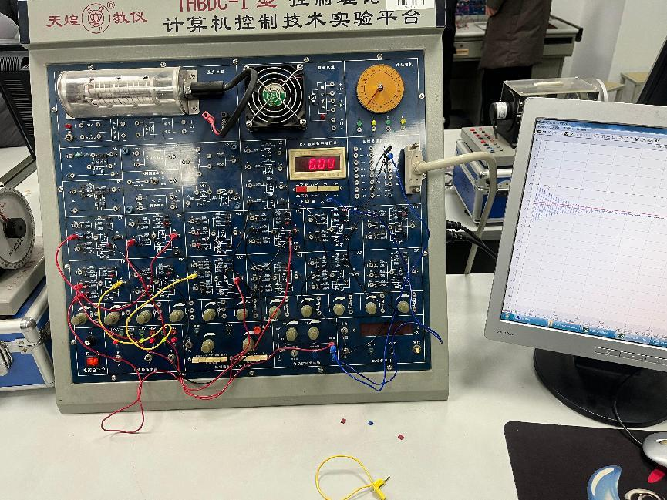

**四、实验线路：**（模拟器件硬件接线见后图）

**若不具备硬件接线环境，也可利用MATLAB Simulink 仿真来完成实验，仿真实验图如下所示：**

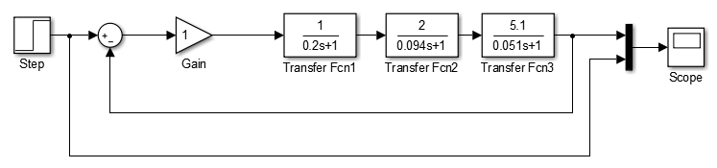

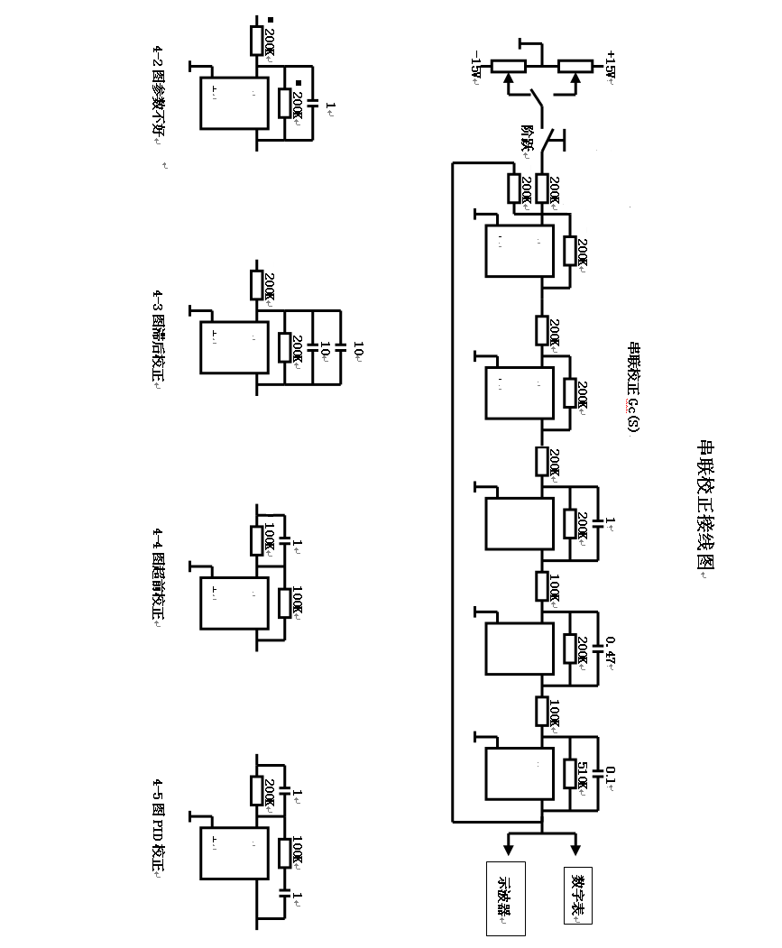

**五、实验步骤：**

（1）不接校正网络，即Gc(S)=1，如总图。观察并记录阶跃响应曲线，用Bode图解释；

（2）接入参数不正确的滞后校正网络，如图4-2。观察并记录阶跃响应曲线，用Bode图解释；

（3）接入滞后校正网络，如图4-3。观察并记录阶跃响应曲线，用Bode图解释；

（4）接入超前校正网络，如图4-4。由于纯微分会带来较大噪声，在此校正网络前再串接1KΩ电阻，观察并记录阶跃响应曲线，用Bode图解释；

（5）接入超前-滞后校正网络，如图4-5，此传递函数就是工程上常见的比例-积分-微分校正网络，即PID调节器。网络前也串接1KΩ电阻，观察并记录阶跃响应曲线，用Bode图解释；

**六、实验预习与问答：**

（1）写出原系统和四种校正网络的传递函数，并画出它们的Bode图，请预先得出各种校正后的阶跃响应结论，从精度、稳定性、响应时间说明五种校正网络的大致关系。

（2）请用简单的代数表达式说明用Bode图设计校正网络的方法，画出各种网络对原系统校正后的BODE图，从BODE图上得出校正后的时域特性，看是否与阶跃响应曲线一致。

**答（1）&（2）：**

**首先，手算校正环节的传函如下：**

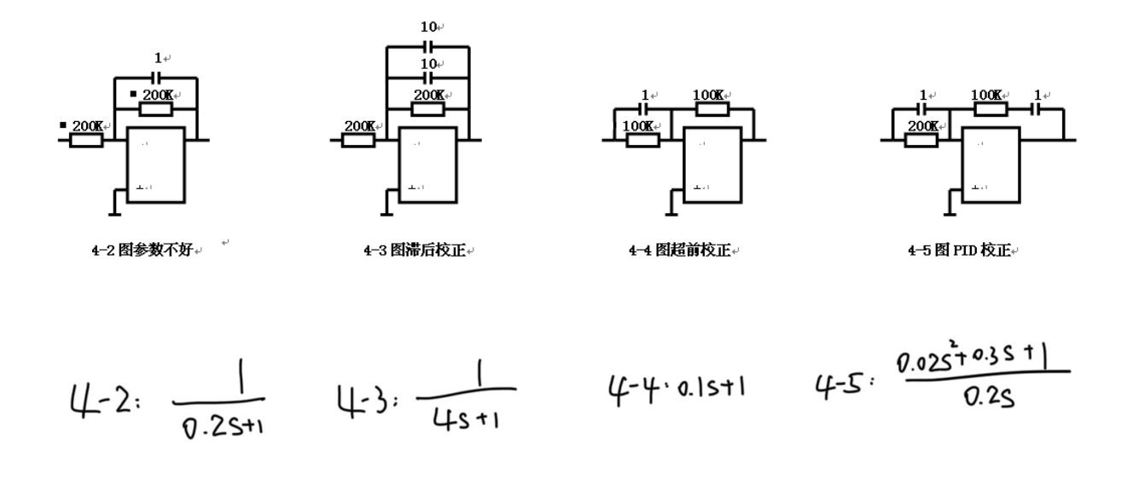

MATLAB Simulink 建模如下：

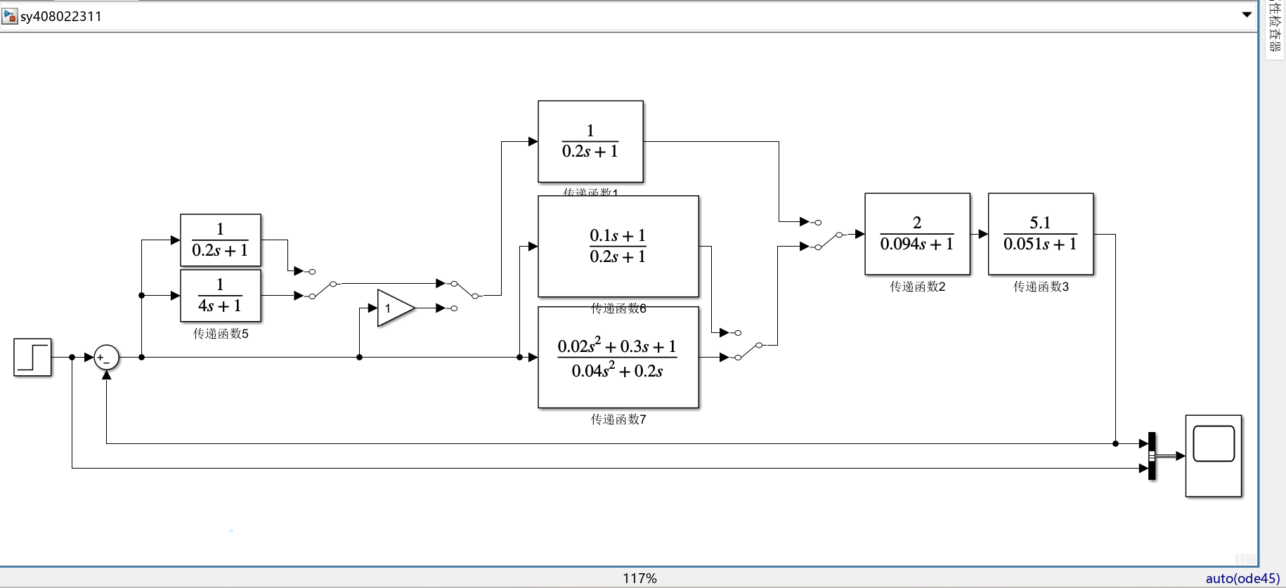

（仿真中，step阶跃在1s时给，值为3）

**4-1原系统：**

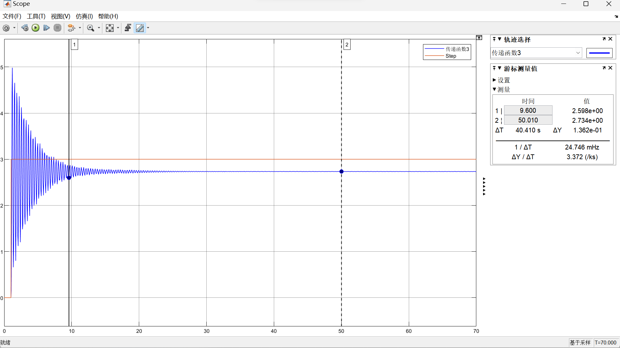

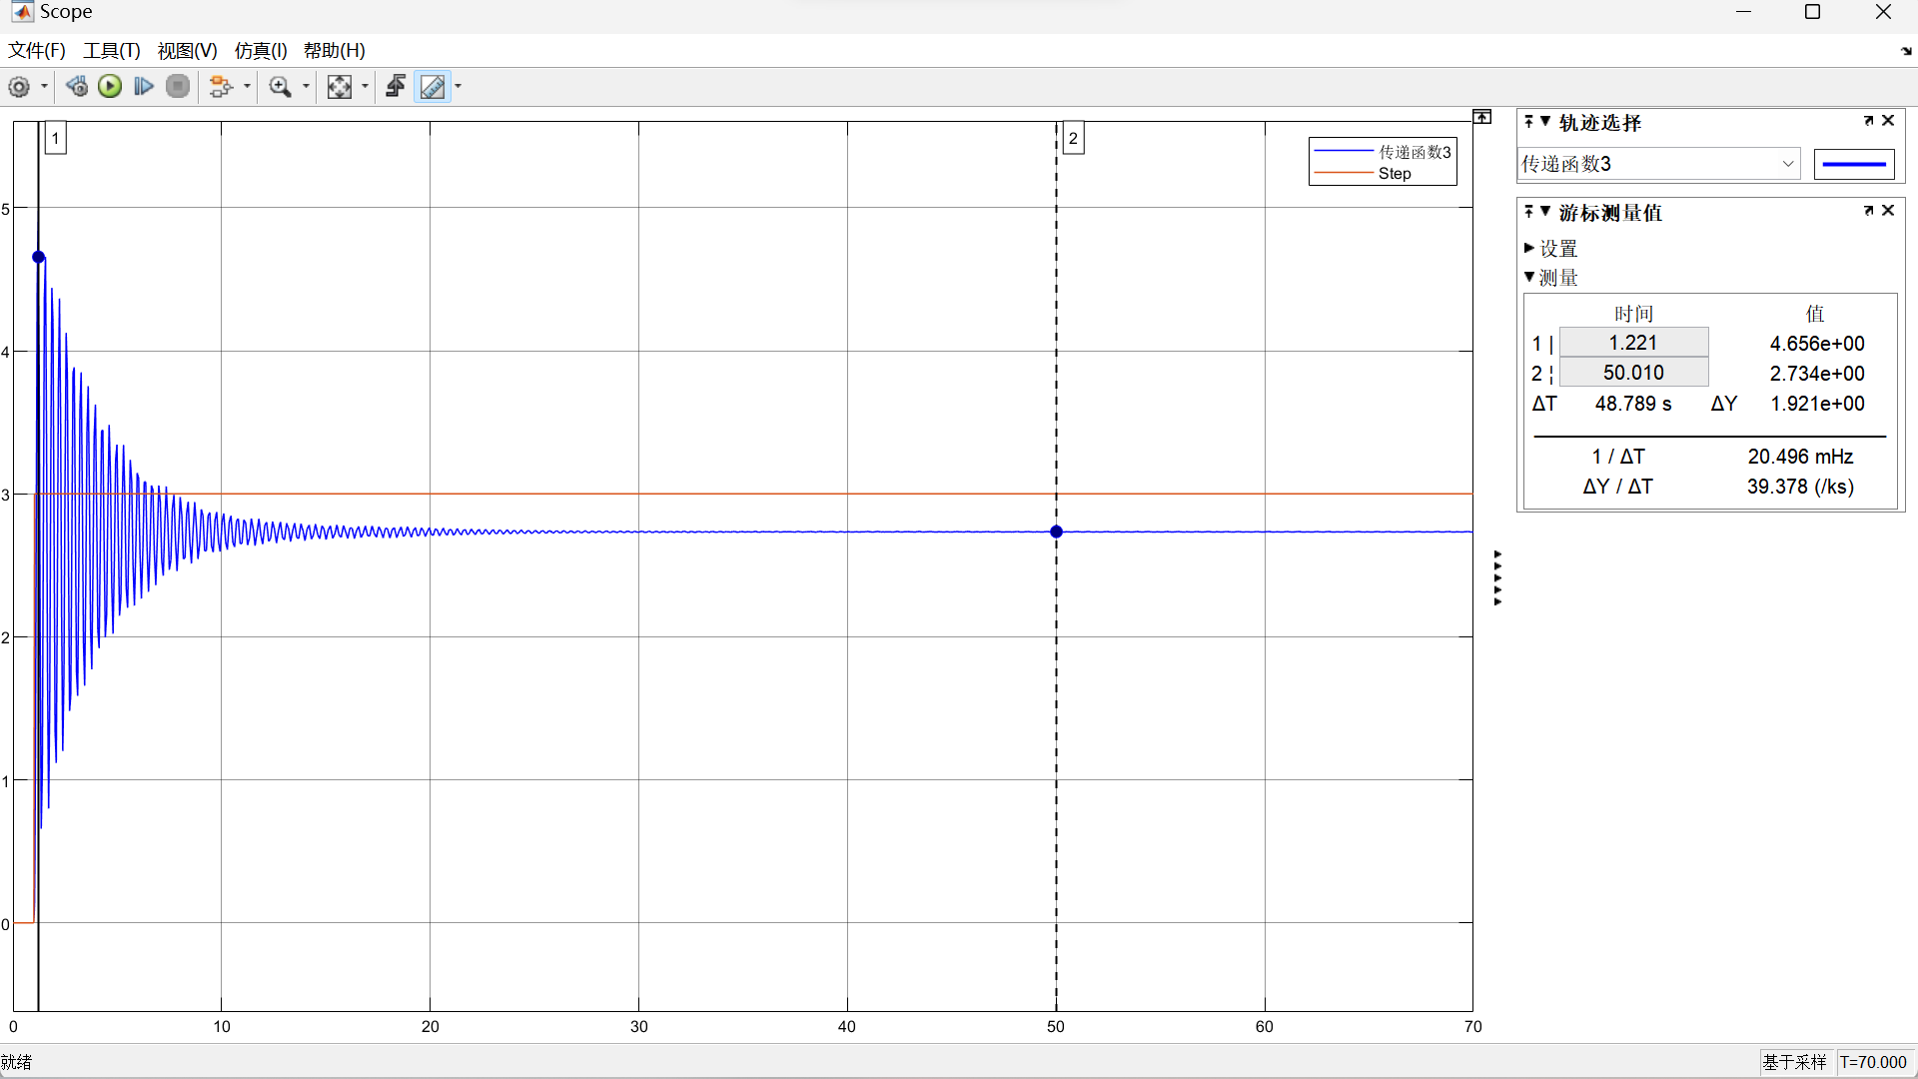



稳定在大约2.734（静差0.266）

调节时间：8.6s（95%）

超调量：70.3%

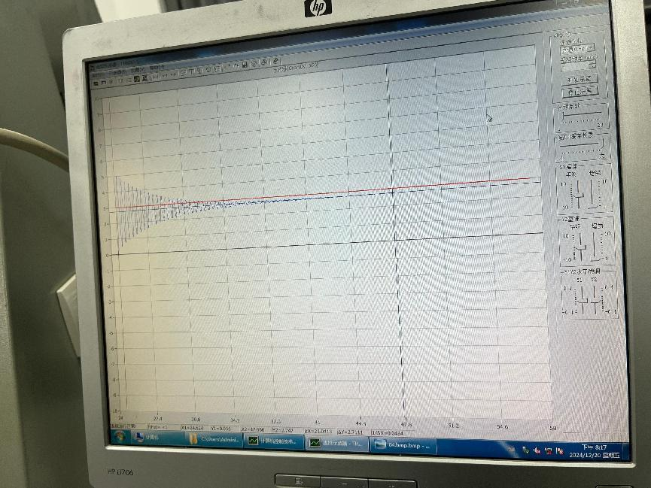

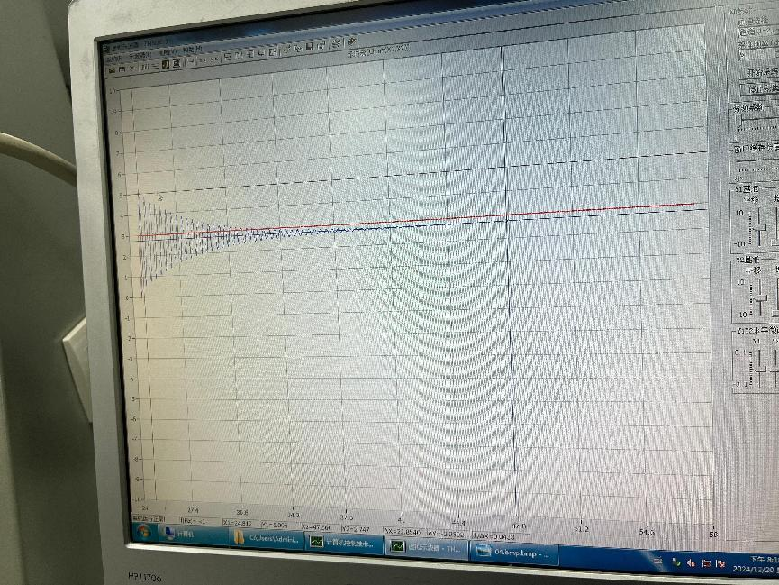

**4-2参数不好的校正环节：**

由下图我在Bode图上标的点来看，原系统的相角裕度本来就不大，快到-180了，结果4-2这个滞后环节作用在中频段了，这下相角裕度为负了，系统变成不稳定了。





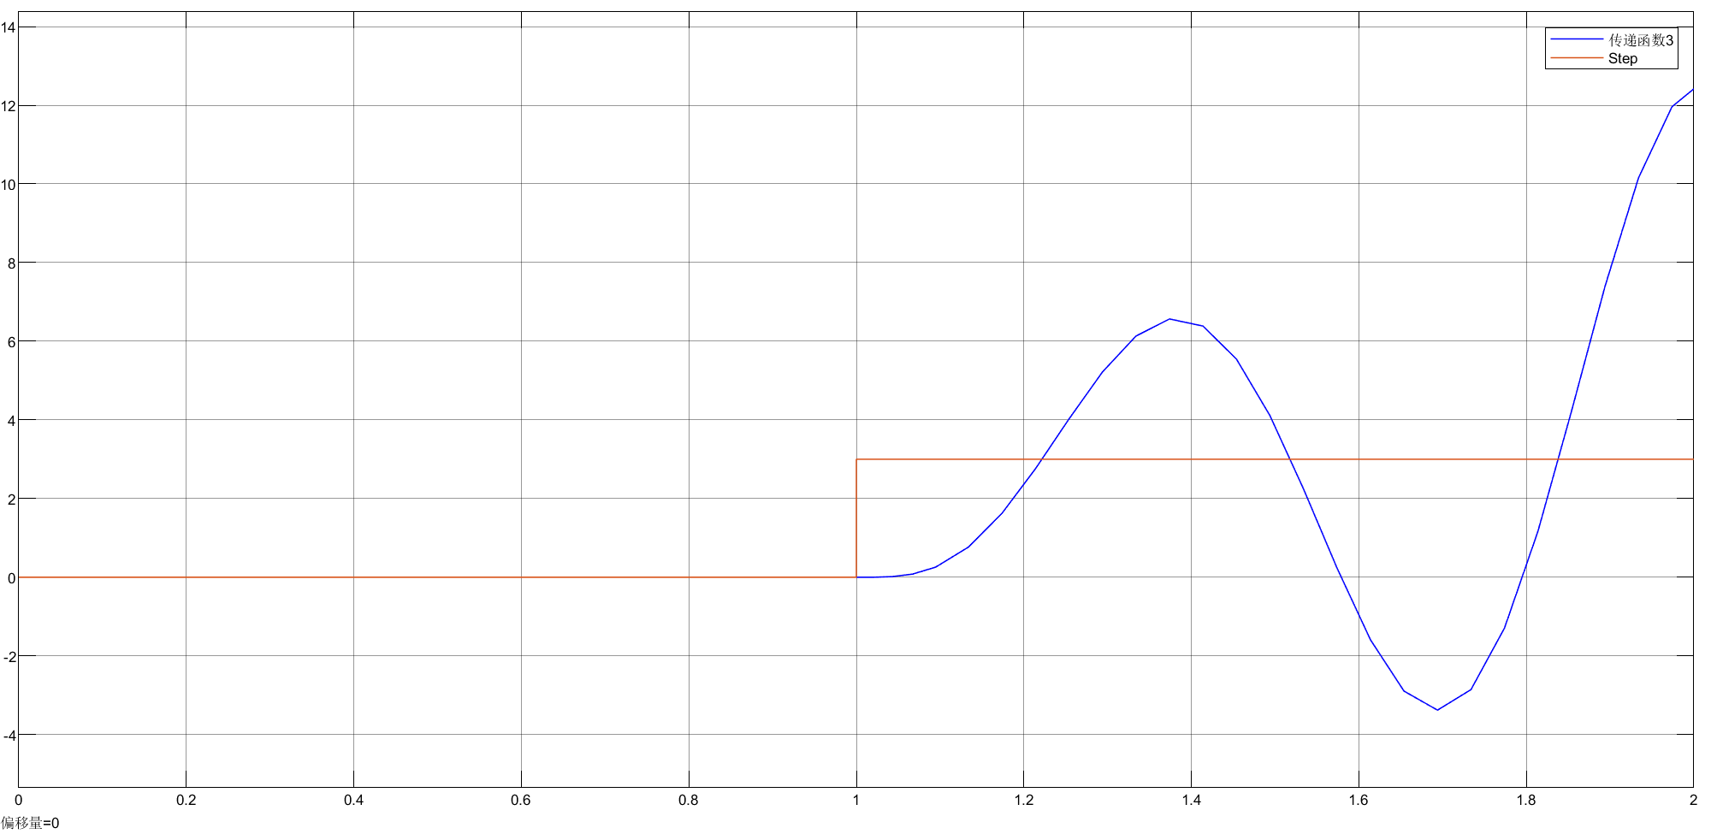

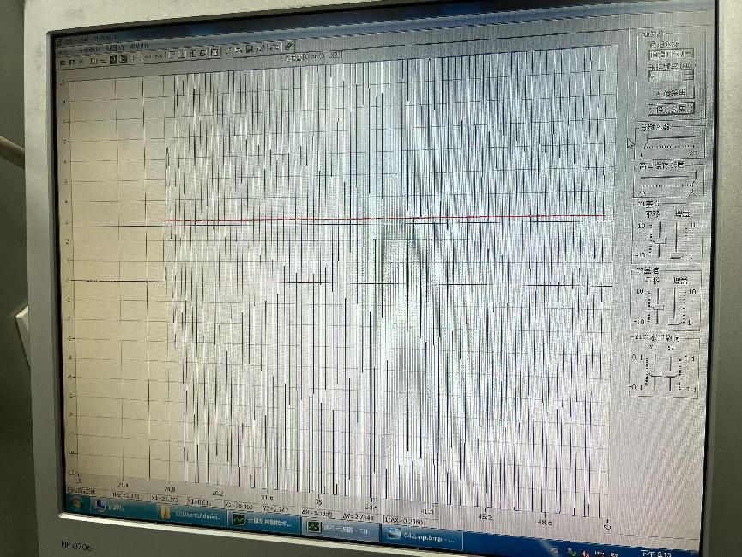

**4-3滞后校正环节：**



稳定在大约2.733（静差0.267）

调节时间：2.222s（95.7%）

超调量：20.27%

同样是滞后环节，4-3比4-2好在，4-3正确作用在了低频段而非中频段，使得截止频率大幅提前，相角裕度增大，所以系统才稳定了，稳态性能变好，且超调和调节时间也有减小。



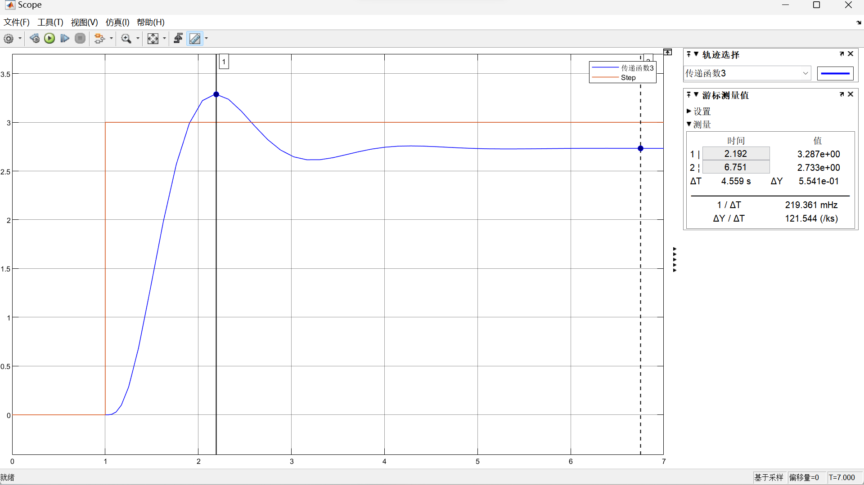

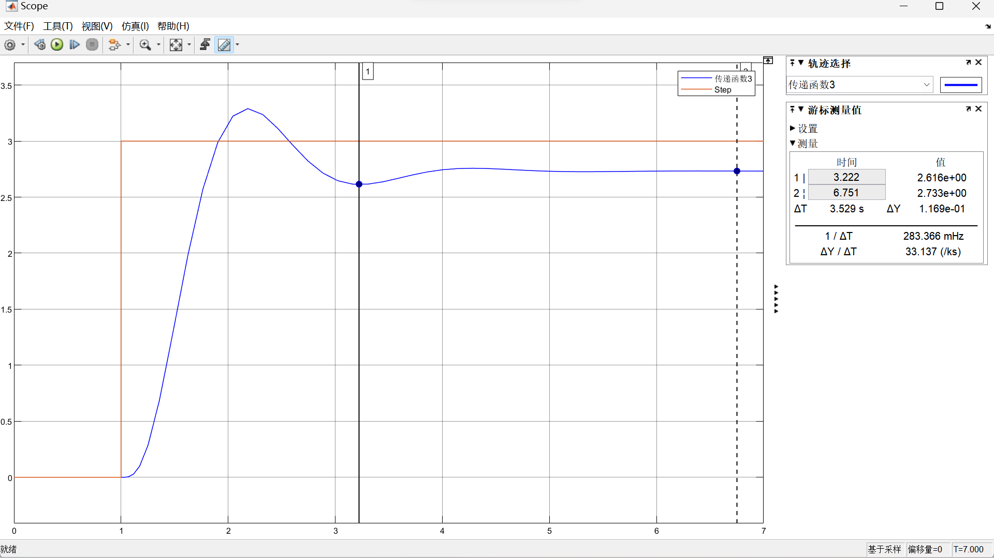

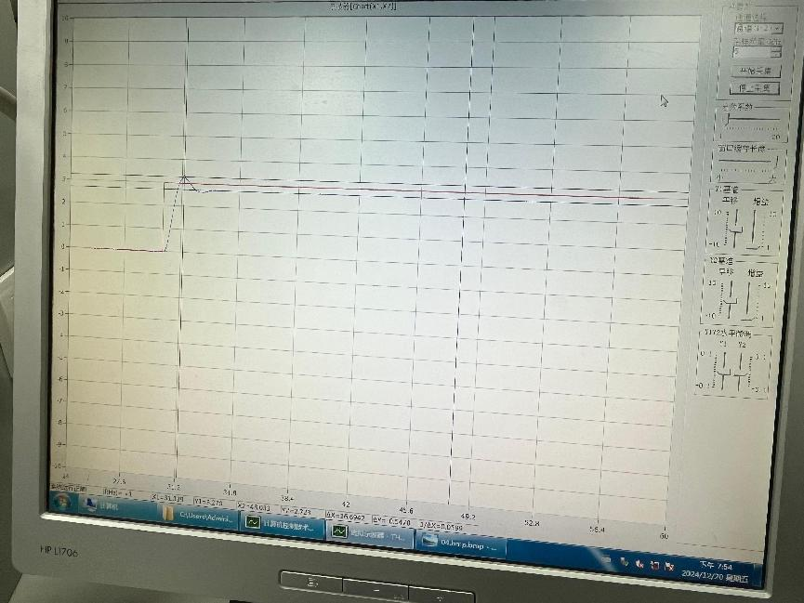

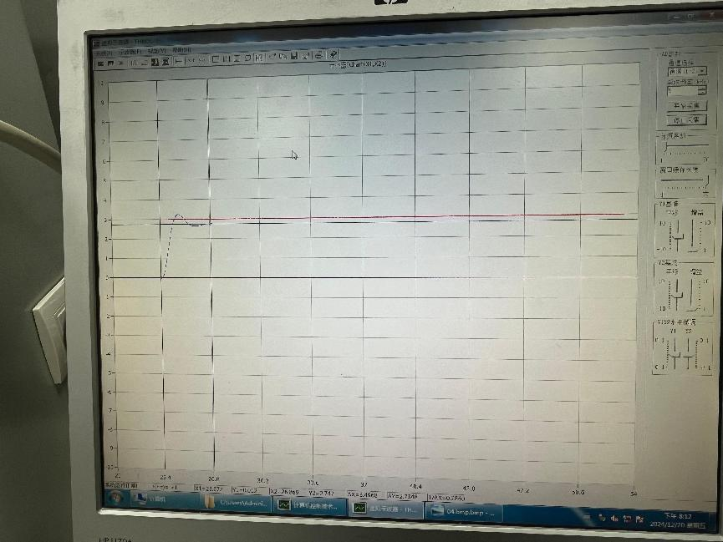

**4-4超前校正环节：**

稳定在大约2.734（静差0.266）；调节时间：0.225s（94.88%）；超调量：27.43%

超前环节作用在中频段，延后截止频率，拉升相角裕度，使系统瞬态性能变好。



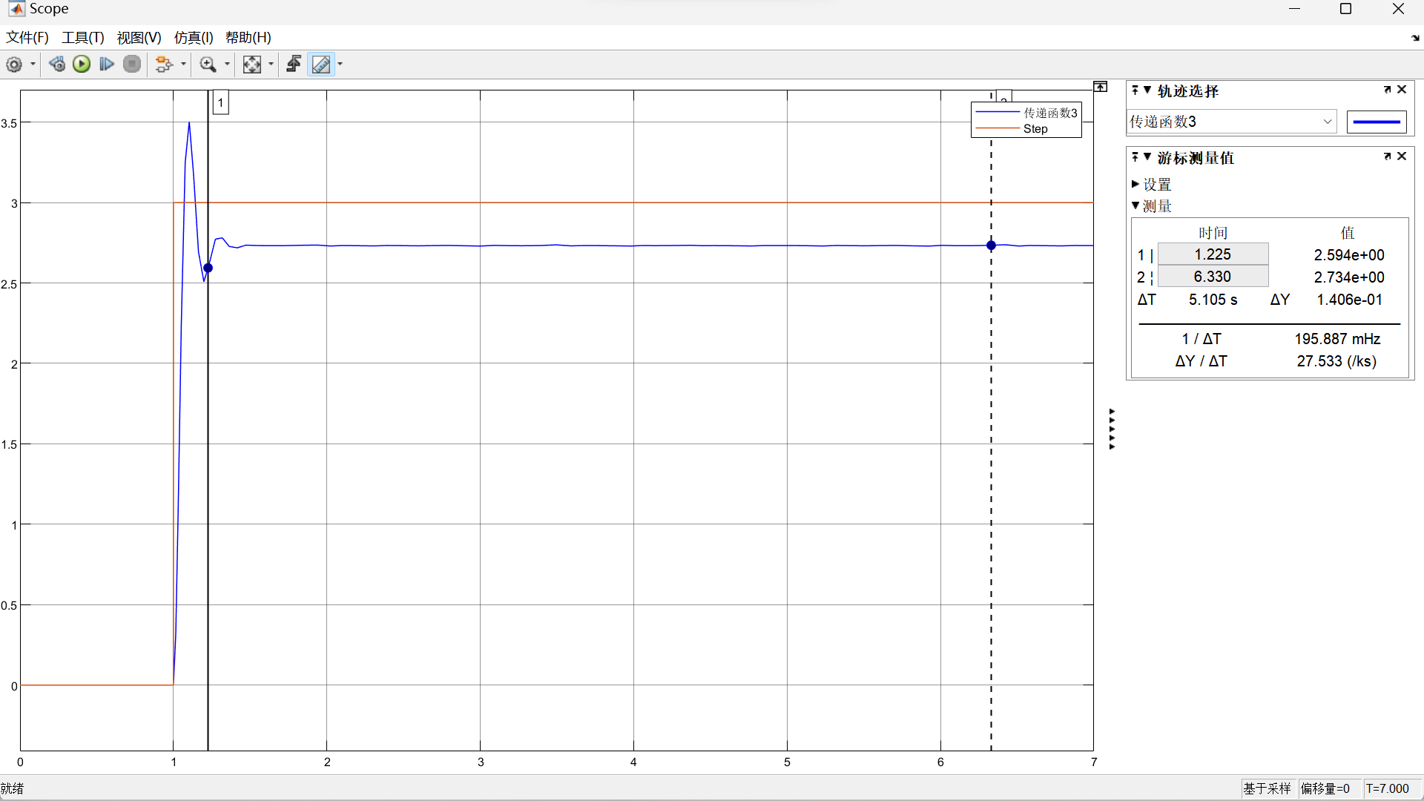

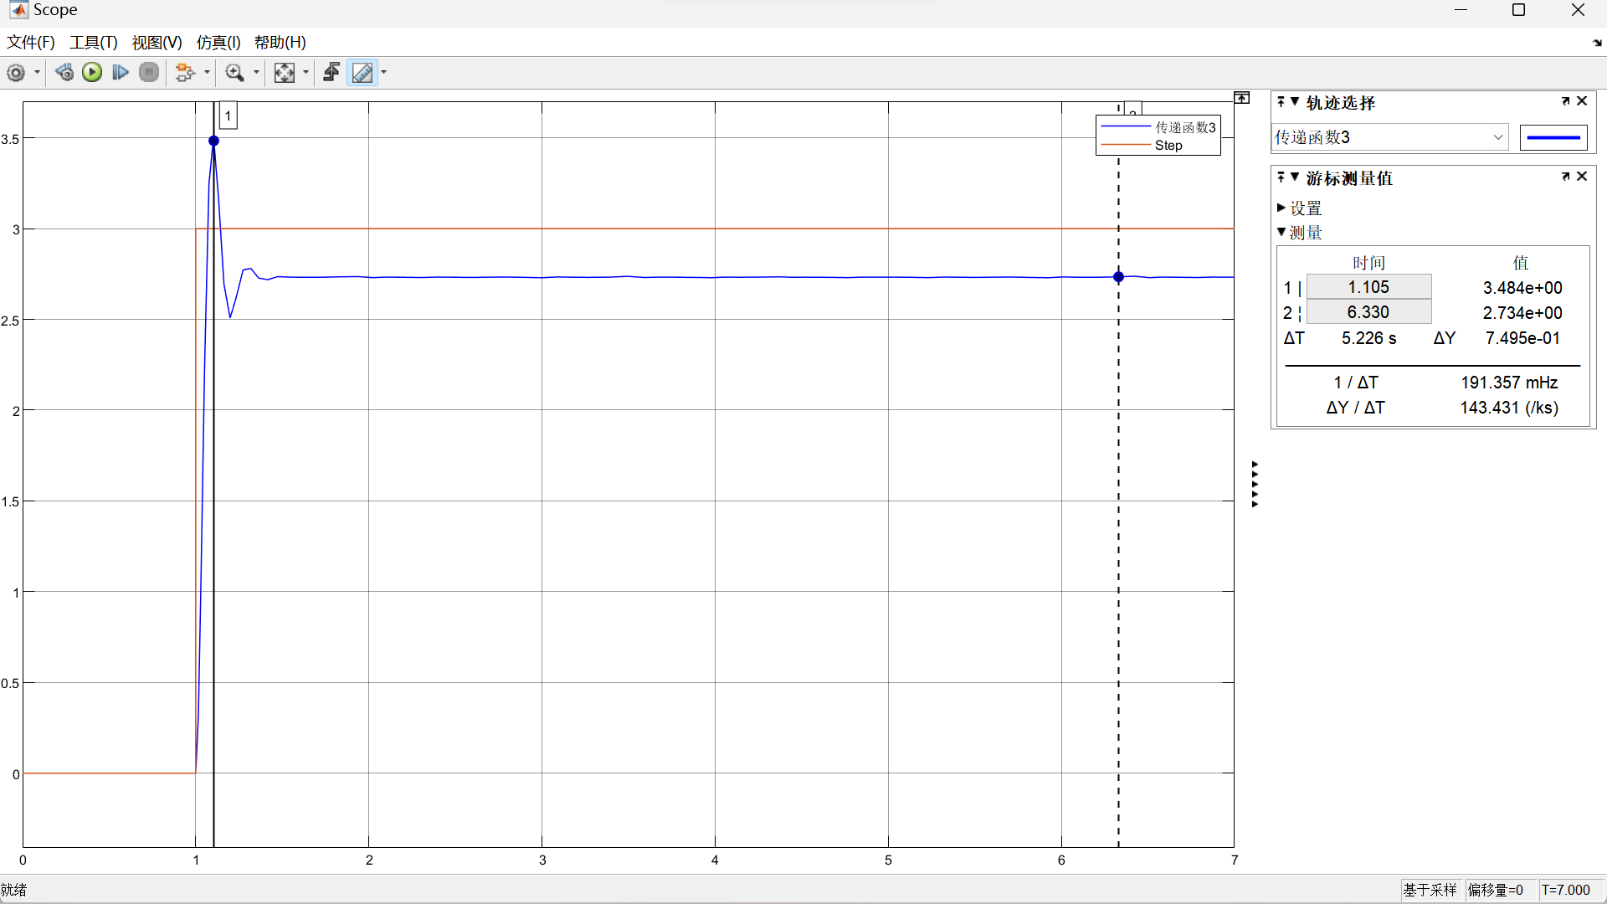

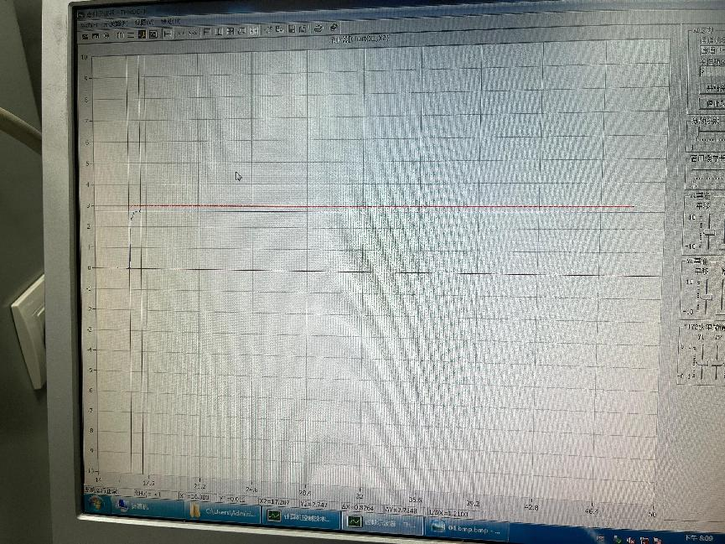

**4-5超前滞后校正环节(PID):**



稳定在大约2.998（静差约0）

调节时间：0.249s（96.2%）

超调量：34.99%

可以看到，PID超前滞后吸收了两者的优点特点，做到了更快的调节时间，消除了静差，但是伴有一定的超调，其Bode图上的原理即低频段滞后环节作用，提高稳态性能，而中频段超前环节作用，提高相角裕度，提高瞬态性能。

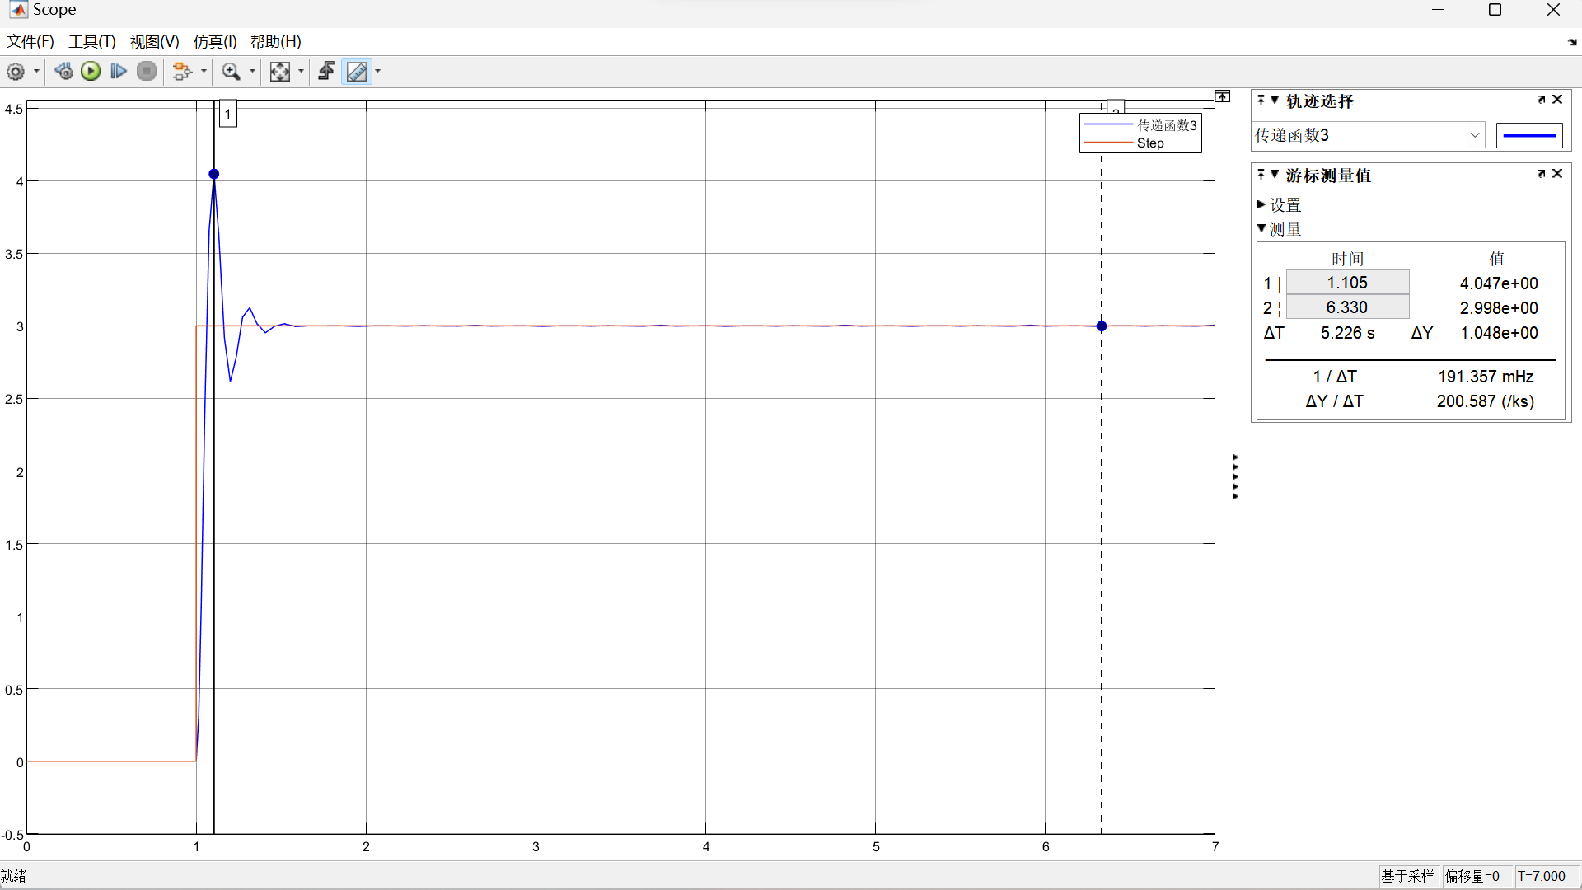

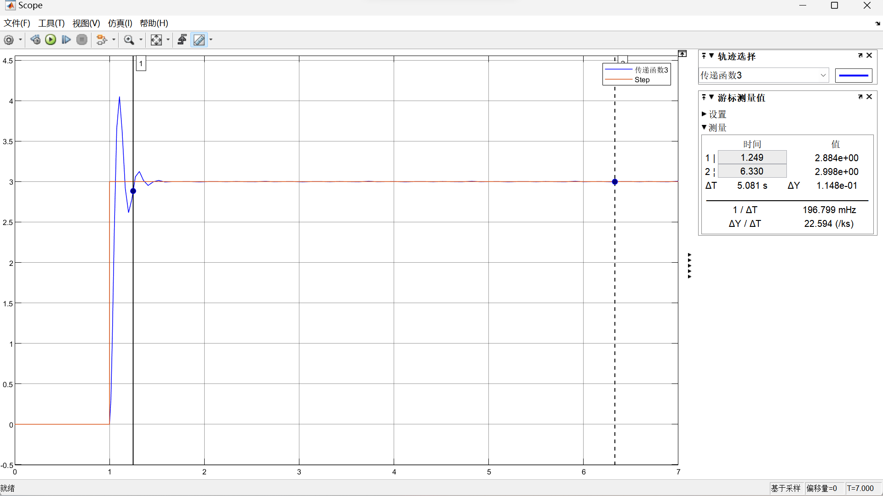

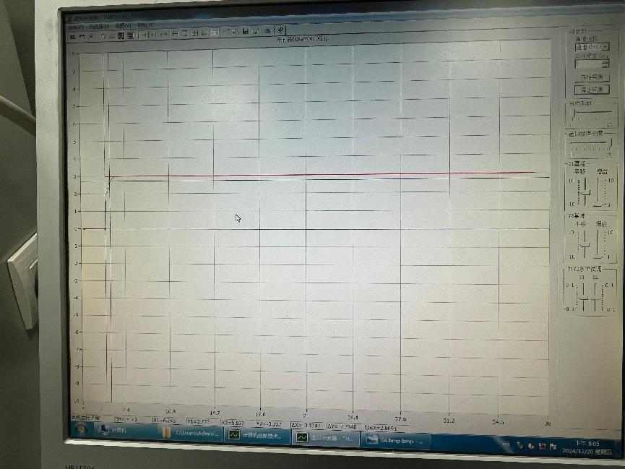

**对4.1-4.5总结：**从精度、稳定性、响应时间说明五种校正网络的大致关系，精度上肯定是PID最好，只有他没有静差；稳定性，除了4-2使系统不稳定其他校正环节的稳定性不错，这里主要就是体现了在使用滞后环节时要小心作用于低频段，因为和超前校正拉升相角裕度不同，滞后校正可能使相角裕度减小，4-2正是错误的作用在了截止频率附近，不巧相角裕度<0了系统不稳定；响应时间应该是含有D超前校正的环节更快，即超前校正，因为滞后校正在低频影响稳态性能，超前校正则是在中频影响瞬态性能；最后，PID是集大成者，有超前和滞后两者的优点，故是最佳的控制策略。

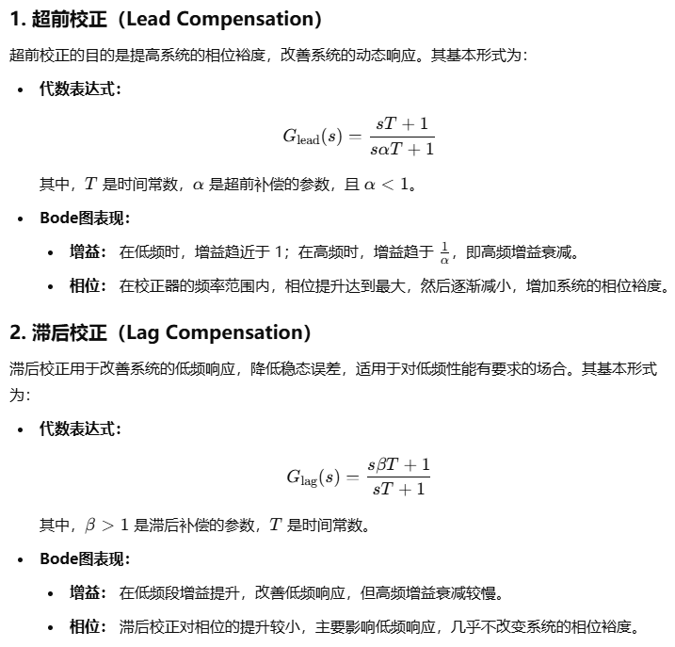

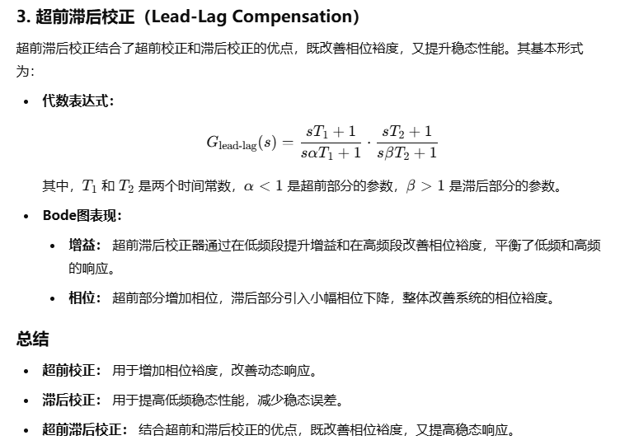

（3）结合你所了解或熟悉的工程实践或实例（运动控制、温度控制、压力控制等都可以），谈一谈你对经典控制理论算法在实用性方面的理解和展望？

经典控制理论，作为控制工程的基础，主要包括比例（P）、积分（I）、微分（D）控制器及其组合（如PID控制器）。这些控制算法在许多工业控制领域，如运动控制、温度控制和压力控制中，已被广泛应用，并取得了显著的实用效果。以下是我对经典控制理论算法在实际应用中的理解和展望：

1.经典控制理论在工程实践中的应用

运动控制：在自动化和机器人技术中，经典PID控制器被广泛用于位置、速度和加速度的控制。例如，在数控机床中，PID控制器用于驱动伺服电机，确保工具精确地沿着预定轨迹移动。尽管PID控制算法简单且易于实现，但它在系统扰动较大或动态特性变化较大的情况下，可能表现出响应迟缓或稳态误差。因此，通常结合其他算法（如前馈控制、模糊控制等）以弥补其不足。

温度控制：在HVAC（暖通空调）、加热炉、烤箱等温度控制系统中，经典PID控制器广泛用于保持温度稳定。例如，在一个工业烘箱中，PID控制器可以调节加热器的功率输出，以维持设定的温度。温度控制系统一般涉及到系统的延迟、噪声等因素，PID控制能够通过调整比例、积分、微分项来实现较好的性能，但当系统复杂性增加时，PID控制可能无法提供足够精确的控制，可能需要引入自适应控制或模糊控制来提高鲁棒性。

压力控制：在化工、石油和天然气等行业中，压力控制至关重要。典型的应用如液体或气体流量控制系统，通过PID控制器调节阀门开度，确保管道内压力稳定。经典控制算法在控制系统响应速度、稳态精度和抑制扰动方面表现较好，但对于高动态变化或大规模系统，PID控制有时可能无法应对复杂的非线性动态，需引入多变量控制（MIMO）系统或更为复杂的优化控制策略。

2.经典控制算法的优缺点

优点：

简单易懂，易于实现：经典控制算法（尤其是PID控制器）可以通过简单的数学运算进行调节，且实现和调试过程相对直观，因此在许多实际工程中得到广泛应用。

实时性好：控制器的计算量较小，能够提供快速的实时控制。

适应性强：对于一些小型线性系统，经典控制器能够较好地应对系统的扰动，保持系统稳定。

缺点：

对系统模型要求较高：经典控制算法通常依赖于系统的数学模型，特别是在高阶或非线性系统中，模型的获取与精度要求较高，难度较大。

鲁棒性较差：PID控制在面对参数变化、外部干扰或系统动态变化时，性能可能会下降。例如，在机械系统中，摩擦、负载变化等因素会导致控制器性能波动。

不能处理复杂系统：对于大规模、高维、复杂的控制问题（如多变量系统），经典控制理论常常显得力不从心，无法提供最优控制性能。

3.未来展望

自适应控制与智能控制结合：随着人工智能、机器学习等新兴技术的发展，经典控制理论可能与自适应控制和智能控制相结合，以适应更加复杂和动态的应用场景。例如，在一个工业机器人系统中，PID控制器可能与基于深度学习的预测模型结合，通过实时调整控制参数来应对不同工作条件下的变化。自适应PID控制器能够根据系统状态自动调节控制参数，提高系统的适应性和稳定性。

多变量控制与优化控制：随着现代工业过程的复杂性增加，经典PID控制算法逐渐难以应对多变量系统的控制要求。未来，可能需要结合模型预测控制（MPC）、优化控制等先进控制算法来处理多输入多输出（MIMO）系统，并且能够在不同的约束条件下求得系统最优控制策略。此类方法能够处理多种扰动和约束条件，提供更加精准和鲁棒的控制效果。

鲁棒控制与容错控制：在一些关键领域（如航天航空、核电等），系统的稳定性与安全性至关重要，经典控制理论的局限性可能导致系统的控制性能下降。因此，未来可能会更加注重鲁棒控制与容错控制策略的发展，即使在出现故障或干扰时，系统也能继续稳定运行。

与物联网和大数据结合：随着物联网（IoT）技术的发展，控制系统将能够通过云平台收集和分析大数据，实时优化控制策略。例如，在智能家居中的温度和湿度控制系统，可以结合用户习惯与环境变化来自动调整控制参数，从而提升能效和舒适性。

4.总结

经典控制理论在实际工程中的应用仍然非常广泛，尤其在一些线性系统或相对简单的控制需求中，PID控制器依然具有很高的实用性。然而，随着系统复杂度的增加，单纯依赖经典控制算法可能难以满足现代工程中的高要求，因此，将经典控制与自适应、优化、智能控制等现代控制方法结合，能够为实际工程提供更为精准和鲁棒的解决方案。未来的控制系统将更加智能化、自适应，并且具备更强的应对复杂场景的能力。

（4）随着工业4.0和智能制造的持续推进，经典控制理论如何指导并应用到现实中的非线性控制系统中去？（比如：无人机飞控系统）。（加分题）

随着工业4.0和智能制造的持续推进，工业系统变得越来越复杂，许多系统具有显著的非线性特征。传统的经典控制理论（如PID控制）在这些系统中面临挑战，因为它们通常假设系统是线性的，或者忽略了外部扰动和非线性效应。然而，经典控制理论仍然可以作为指导思想和基础框架，尤其是在设计控制器、优化控制性能、处理实际问题时，经典理论往往能与现代控制方法结合，发挥重要作用。

以无人机飞控系统为例，虽然其动态行为具有显著的非线性特性，经典控制理论依然在非线性控制的设计中发挥着基础性作用。以下是经典控制理论如何指导并应用到现实中的非线性控制系统（如无人机飞控系统）的一些思路和方法：

1. PID控制器在无人机飞控中的应用

虽然无人机的飞行控制系统具有明显的非线性特征（如空气动力学非线性、机体结构的复杂性等），但PID控制器在飞行稳定性、姿态控制、速度调节等任务中依然可以发挥重要作用。PID控制器由于其结构简单、调节方便，能够很好地应对一些相对较小的非线性效应。

例如，在无人机的姿态控制中，PID控制器可以用于调整滚转、俯仰和偏航角度。尽管无人机的动力学方程为非线性，但在小角度扰动情况下，飞行器的姿态响应可近似为线性系统，这时PID控制器能够非常有效地保持其稳定。

优势：

实现简单，计算量小，能有效调节常见的非线性扰动。

PID控制器的调节参数（Kp, Ki, Kd）可以在飞行过程中根据具体情况进行调整，以优化控制效果。

限制：

对较大的非线性系统或复杂外部扰动（如风速变化）响应不够理想。

对系统动态的适应性较差，尤其在参数变化时，PID控制器的效果可能较差。

2.非线性控制理论的结合

虽然经典PID控制在某些场合仍然有效，但对于复杂的非线性控制系统（如无人机飞行控制），非线性控制理论则显得尤为重要。经典控制理论为非线性控制的设计提供了理论基础，而现代的非线性控制方法可以结合经典控制的思想来更好地应对复杂的非线性行为。

滑模控制（SMC）：滑模控制是一种强鲁棒性的非线性控制方法，可以处理系统的非线性、不确定性和外部扰动。在无人机飞控中，滑模控制可以用于解决姿态控制和路径跟踪中的非线性问题。滑模控制通过设计滑模面，使得无人机的状态沿着这个滑模面运动，从而达到稳定性和跟踪精度。

反馈线性化：反馈线性化方法通过适当的输入变换，将原本非线性的系统转换为一个等效的线性系统，进而应用经典的线性控制理论（如PID、LQR）进行控制。在无人机飞控系统中，可以通过反馈线性化技术将其姿态控制系统的非线性特性消除，进而使用传统的线性控制方法（如PID或LQR）进行飞行稳定性控制。

3. 经典控制与现代非线性方法的结合

在无人机飞行控制系统中，经典控制理论与现代非线性控制方法的结合，能够有效提升控制性能，尤其是在面对高度非线性的动态时。通过在经典控制的框架下引入一些现代控制方法，可以增强控制系统的鲁棒性和适应性。

基于模型预测控制（MPC）的结合：虽然MPC是一种优化控制方法，但其基本思想可以与经典控制方法相结合。无人机飞控中，MPC可以用来优化多变量系统的控制策略，解决轨迹规划、路径跟踪等问题。结合经典控制理论，MPC能够通过对系统的预测模型和控制约束进行优化，进一步改善控制效果。

模糊控制的结合：模糊控制是一种基于经验规则的控制方法，能够处理系统的非线性、复杂性和不确定性。在无人机的飞行控制中，模糊控制能够与PID控制结合，通过模糊逻辑调整PID的控制参数，使得系统能够自适应地应对动态变化和外部扰动。

4. 经典控制算法在智能制造中的延伸

在智能制造领域，经典控制理论的应用不仅局限于单一的工业设备控制，还扩展到多变量系统、集成化生产控制等复杂场景中。例如，在自动化生产线中，PID控制器仍然可以应用于单个设备（如温度、压力、流量等的调节），但是随着整个生产过程的复杂度增加，传统的PID可能无法满足多任务、多约束和实时性要求。因此，经典控制理论可能与其他现代控制方法（如优化控制、智能控制）结合，进行联合优化，实现更加灵活和智能的控制策略。

5.展望

在未来的无人机控制系统以及其他智能制造领域，经典控制理论和现代非线性控制方法的结合将成为一种趋势。经典控制方法能够提供系统的基本框架，而现代非线性控制方法则能够在更高维度上提升系统的鲁棒性、响应速度以及自适应性。

机器学习与控制理论的结合：未来，控制系统的设计可能更多地依赖于机器学习和自适应算法，这些方法能够从数据中自动提取系统动态特性，并优化控制策略。经典控制理论为这些先进算法的设计提供了理论基础和初步框架，帮助机器学习算法更好地与现实物理系统结合。

全局优化与多目标控制：未来的非线性控制系统可能不仅关注单一的控制目标，而是考虑多个目标的优化（如能效、精度、鲁棒性等）。经典控制方法可能与多目标优化技术结合，提供全局性的解决方案。

总结：

经典控制理论在现代非线性控制系统中的应用仍然具有广泛的指导意义。通过与现代控制方法结合，经典控制理论能够在复杂的非线性系统中提供基础框架，并辅以智能控制、优化控制等方法，提升系统的控制性能。无人机飞控系统的应用实例表明，经典控制与非线性控制的结合不仅能解决实际问题，还能为智能制造领域的未来发展奠定基础。